Wels, 26. Februar 2018

Jetzt auch als App: Infoniqa präsentiert mobile Zeiterfassung

Der HRM-Spezialist Infoniqa bietet seinen Kunden ab sofort eine neue App zur mobilen Zeiterfassung. Bei der Entwicklung wurde ein besonderes Augenmerk auf Usability, Benutzerkomfort und Datensicherheit gelegt: Ziel war es unter anderem, aufwändige VPN-Installationen auf den mobilen Endgeräten zu vermeiden. „Die Infoniqa ZEIT+ App vereinfacht die Zeiterfassung enorm, speziell im Außendienst. Das Abtippen von Stundenzetteln fällt weg, die Daten sind sofort verfügbar. Die Mitarbeiter müssen ihren Stundenachweis nicht mehr mühsam schreiben, sondern können ihre Arbeitszeiten direkt am Smartphone oder Tablet erfassen“, erläutert Siegfried Milly, Vorstand der Infoniqa HR Gruppe.

Einfacher Start der mobilen Anwendung
Der Start der mobilen Anwendung ist denkbar einfach: Die Nutzer installieren die Infoniqa ZEIT+ App vom jeweiligen App-Store (Apple oder Google play) und registrieren sich einmalig mit den vom Kunden-Administrator zur Verfügung gestellten Login-Daten. Der Administrator kann selbst definieren, welche Salden- bzw. Kostenstellen angezeigt werden und wie die Erfassung aussehen soll. Geänderte Einstellungen stehen bereits wenige Minuten später auf den mobilen Endgeräten zur Verfügung. Mit dem ausgeklügelten Berechtigungssystem lässt sich exakt definieren, wann welche Mitarbeiter die App auf welchen Geräten verwenden dürfen, um die Zeiterfassung flexibel zu verwalten.

Einmalig in Österreich
Die Infoniqa ZEIT+ App unterscheidet sich von anderen Applikationen, indem sie sich am Mobilgerät mit dem App-Server im Infoniqa-Rechenzentrum verbindet. Auf diese Weise sorgt sie für einen hohen Qualitätsstandard rund um Datenschutz und Zugriffssicherheit, während aufwändige VPN-Installationen auf den mobilen Endgeräten komplett entfallen. Außerdem übernimmt Infoniqa die gesamte technische Infrastruktur sowie die Wartung des Systems – ein einmaliger Service in Österreich.

Volle Integration in Infoniqa ZEIT+
Zum Marktstart umfasst die Infoniqa ZEIT+ App bereits alle Basisfunktionen der Zeiterfassung. So kann die Erfassung von Arbeits-, Reisezeiten und Reiseberichten auch individuell an die ERP-Systeme der Kunden angebunden werden. Nachträgliche Änderungen oder Anträge im Online-Portal ZEIT+.Net, Kombinationen mit Zeiterfassungsterminals oder Stempeln am lokalen PC sind selbstverständlich parallel möglich. Das optionale Antragswesen (zum Beispiel Urlaubsantrag, Reiseantrag, Zeitkorrekturantrag und Genehmigungen) ergänzen das System und machen mobile Mitarbeiter wirklich ortsunabhängig. „Jedes System muss sich den Bedürfnissen der mobilen Anwender anpassen. Es darf heute nicht mehr wichtig sein, auf welchem Endgerät die Zeiten erfasst werden“, so Milly.

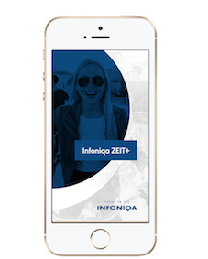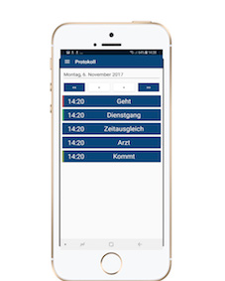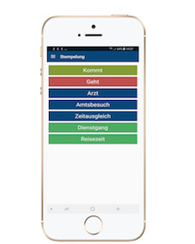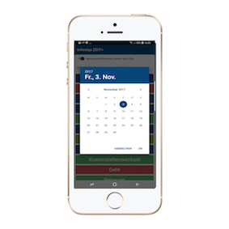
Die Nutzung der mobilen Anwendung ist denkbar einfach

Weitere Informationen:  Infoniqa Payroll Holding GmbH – Martin Schmid  Traunufer Arkade 1 – A-4600 Thalheim/Wels  Tel.: +43 7242 9396 – 3300  presse@infoniqa.com  www.infoniqa.com | Presse- und Öffentlichkeitsarbeit:  Press’n’Relations Austria GmbH – Georg Dutzi  Lange Gasse 65/16 – 1080 Wien  Tel.: + 43 1 907 61 48-10  gd@press-n-relations.at  www.press-n-relations.com

Über die Infoniqa HR Gruppe

Die Infoniqa HR Gruppe ist Spezialist für Software- und Service-Lösungen in allen Bereichen der Personalarbeit: Personalmanagement, Personalabrechnung, Zeitwirtschaft und Outsourcing. Als einer der wenigen Komplettanbieter am Markt betreut das Unternehmen über 2.800 Kunden mit mehr als 1,5 Millionen Arbeitnehmern. Ganz nach dem Leitspruch „Focus on you" stehen mehr als 150 Mitarbeiter in engem persönlichem Austausch mit den Anwendern, um Software und Services optimal auf die Bedürfnisse von Personalabteilungen zuzuschneiden. Die Angebotspalette umfasst neben der plattformübergreifenden Web-HR-Software „Infoniqa engage!" auch die Lohn- und Gehaltsabrechnungslösungen Infoniqa Payroll, Infoniqa LGVplus und Infoniqa LGA, die Zeitwirtschaftslösungen Infoniqa TIME und Infoniqa ZEIT+ sowie Dienstleistungen wie Lohn-Outsourcing, Software-Hosting (ASP), Consulting und Schulungen. Die Infoniqa HR Gruppe verfügt über neun Standorte in Wels, Salzburg, Wien, Linz und Graz (A), Böblingen, Brakel und München (D) sowie Zürich (CH).

